**Experiment3**

1. 编写JSP程序，实现图4-24所示的简易计算器。要求：输入“第一个参数”，选择运算类型（+，-，*，/），输入 “第二个参数”后，按“计算”按钮，结果将显示在“结果”文本框中。

注意：程序需要对输入参数是否合法进行判断，例如参数是否为数字，除法时，除数不为0的判断。

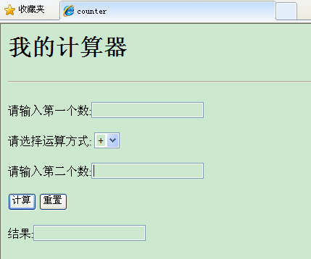

图4-24 简易计算器

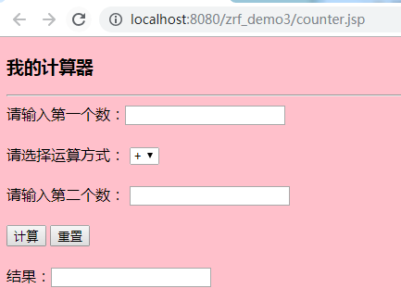

输入非法字符

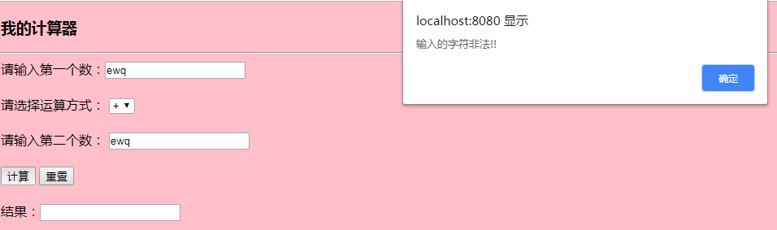

除数为0：

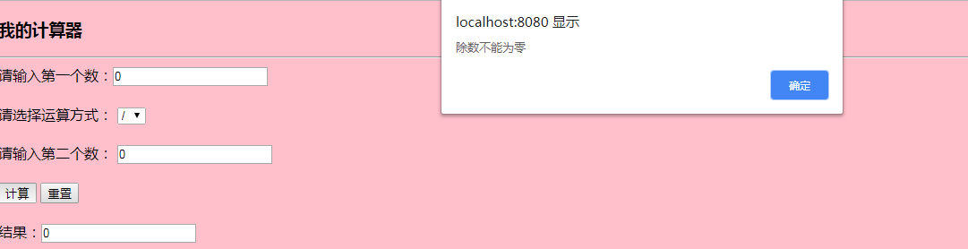

输入5+5，计算正确：

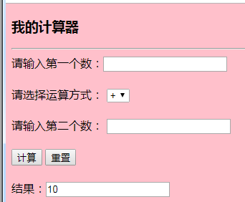

代码：

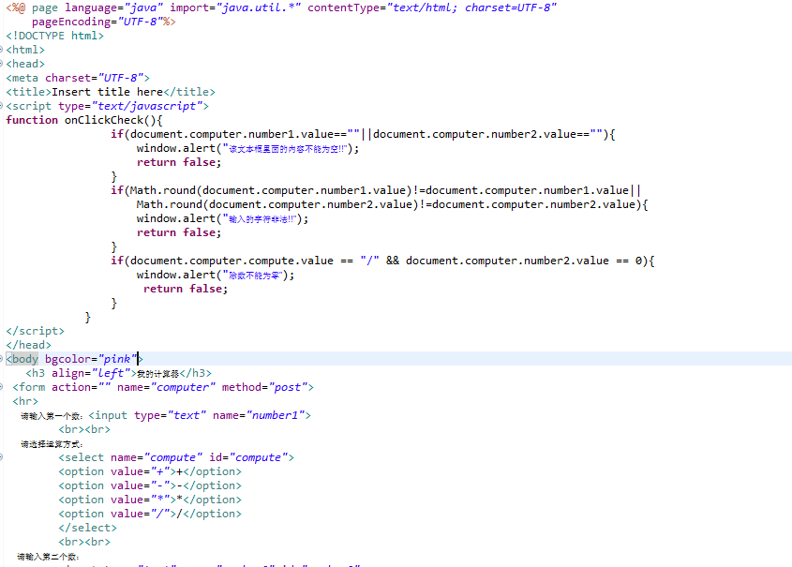

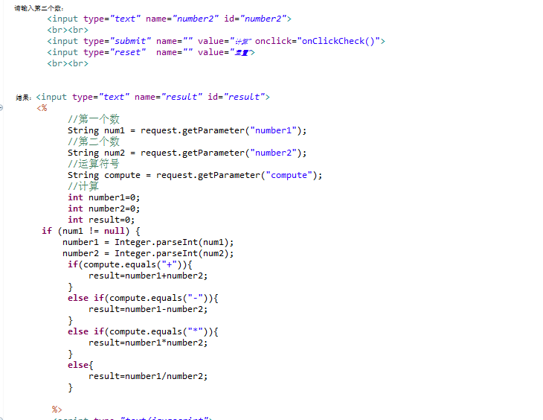

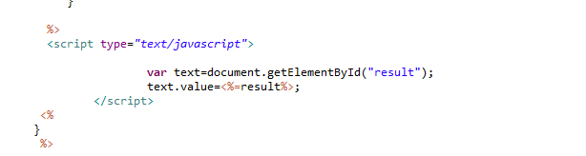

2. 编写一个JSP页面，将用户名和密码存放到会话中(假设用户名为“孤独求败”，密码为“123456”)，再重新定向到另一个JSP页面，将会话中存放的用户名和密码显示出来。(提示：使用response对象的sendRedirect()方法进行重定向。)

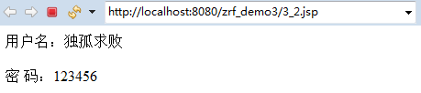

代码：

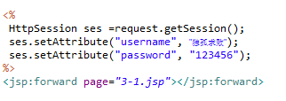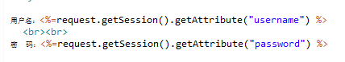

3. 编写一个JSP登录页面，可输入用户名和密码，提交请求到另一个JSP页面，该JSP页面获取请求的相关数据并显示出来。请求的相关数据包括用户输入的请求数据和请求本身的一些信息(比如请求使用的协议getProtocol() 、请求的URI request.getServletPath() 、请求方法request.getMethod() 、远程地址request.getRemoteAddr()等)。

界面：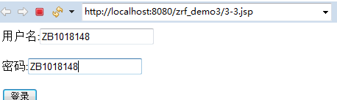

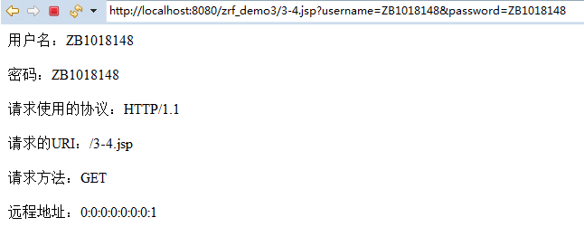

代码：

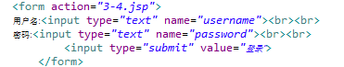

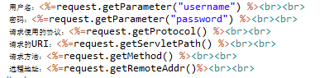

4. 利用隐式对象为某一网站编写一个JSP程序，统计该网站的访问次数。

一种情况是按照客户进行统计（按照浏览器进行统计，一个浏览器如果访问网站的话，就算一次访问，换句话说如果这个浏览器刷新多次网站的话，也算是一次访问）；

另一种情况是刷新一次页面，就算是一次访问。 要求用隐式对象去实现。

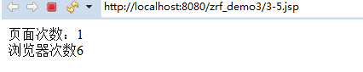

代码：

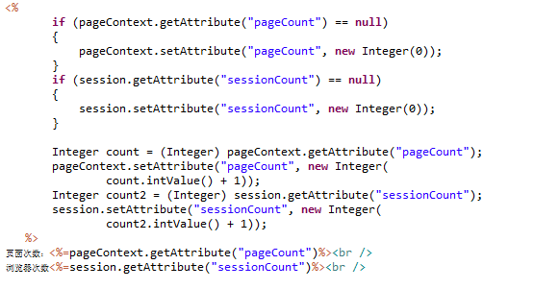

1. 页面跳转的两种方式(转发和重定向)区别及应用场景分析

<https://blog.csdn.net/liubin5620/article/details/79922692>